ГУАП

КАФЕДРА № 43

ОТЧЕТ   
ЗАЩИЩЕН С ОЦЕНКОЙ

ПРЕПОДАВАТЕЛЬ

|  |  |  |  |  |
| --- | --- | --- | --- | --- |
| ассистент |  |  |  | М. А. Мурашова |
| должность, уч. степень, звание |  | подпись, дата |  | инициалы, фамилия |

|  |
| --- |
| ОТЧЕТ О ЛАБОРАТОРНОЙ РАБОТЕ |
| Вычисление кусочной функции |
| по курсу: ОСНОВЫ ПРОГРАММИРОВАНИЯ |
|  |
|  |

РАБОТУ ВЫПОЛНИЛ

|  |  |  |  |  |  |
| --- | --- | --- | --- | --- | --- |
| СТУДЕНТ ГР. № | 4134к |  |  |  | Костяков Н.А. |
|  |  |  | подпись, дата |  | инициалы, фамилия |

Санкт-Петербург 2022

**Цель работы**

Целью работы является изучение основных управляющих структур программирования и функций.

**Задание на лабораторную работу**

Вычислить и вывести на экран в виде таблицы значения функции 𝐹 на интервале 𝑋нач, 𝑋кон с шагом 𝑑𝑥. Вид функции 𝐹 определяется индивидуальным вариантом. Коэффициенты 𝑎, 𝑏, 𝑐 являются действительными числами. Значения 𝑎, 𝑏, 𝑐, 𝑋нач, 𝑋кон, 𝑑𝑥 вводятся с клавиатуры.

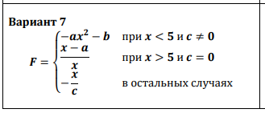

**Ход выполнения**

**Используемые функции**

**Имя** solve()

**Назначение:** вычисление функции в точке по варианту

**Входные данные :** все данные о графике и уравнении

**Выходные данные:** Таблица значений

**Побочные эффекты отсутствуют**

**Псевдокод**

Для каждой точки на интервале с шагом xd, проверить какому условию она подходит и в зависимости от этого вывести результат

**Блок-схема**

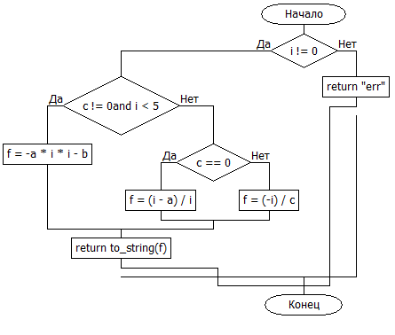

**Имя** fill()

**Назначение:** ввод с проверкой

**Входные данные :** запросы с клавиатуры

**Выходные данные:** число в double

**Побочные эффекты отсутствуют**

**Псевдокод**

Пока не введут значение без букв

Запрос ввода с клавиатуры

Вывод double

**Блок-схема**

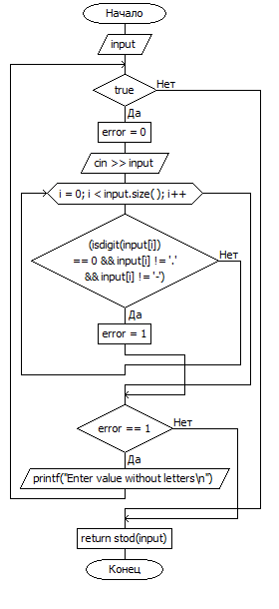

**Имя** main()

**Назначение:** диалог с пользователем и вызов функции

**Входные данные :** запросы с клавиатуры

**Выходные данные:** Диалог с пользователем

**Побочные эффекты отсутствуют**

**Псевдокод**

Ввод всех данных с клавиатуры

Передача всех данных в функцию

**Блок-схема**

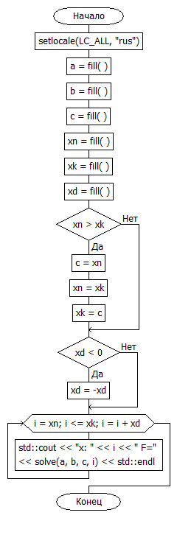

**Листинг всей программы**

#include <iostream>

#include <string>

double fill() {

std::string input;

while (true) //проверка введенного числа

{

bool error = 0;

std::cin >> input;

for (int i = 0; i < input.size(); i++) {

if ((isdigit(input[i]) == 0 && input[i]!='.' &&input[i]!='-')) {

error = 1;

break;

}

}

if (error == 1) {

printf("Enter value without letters\n");

}

else

{

break;

}

}

return stod(input);

}

std::string solve(double a, double b, double c, double i) {

double f;

if (i != 0) {

if (c != 0 and i < 5) {

f = -a * i * i - b;

}

else if (i > 5 and c == 0) {

f = (i - a) / i;

}

else {

f = (-i) / c;

}

return std::to_string(f);

}

else

{

return "err";

}

}

int main()

{

setlocale(LC_ALL, "rus");

double a, b, c;

double xn, xk, xd;

std::cout << "enter a, b, c, x0, x1, xd\n";

a = fill();

b = fill();

c = fill();

xn = fill();

xk = fill();

xd = fill();

if (xn > xk) {

double c = xn;

xn = xk;

xk = c;

}

if (xd < 0)xd = -xd;

for (double i = xn; i <= xk; i = i + xd) {

std::cout << "x: " << i << " F=" << solve(a, b, c, i) << std::endl;

}

}

**Результат работы программы**

**Для тестовых данных a=2 b=3 c=4 xn=2 xk=6 xd=2 и**

**a=-1 b=-1 c=-1 xn=1 xk=10 xd=1**

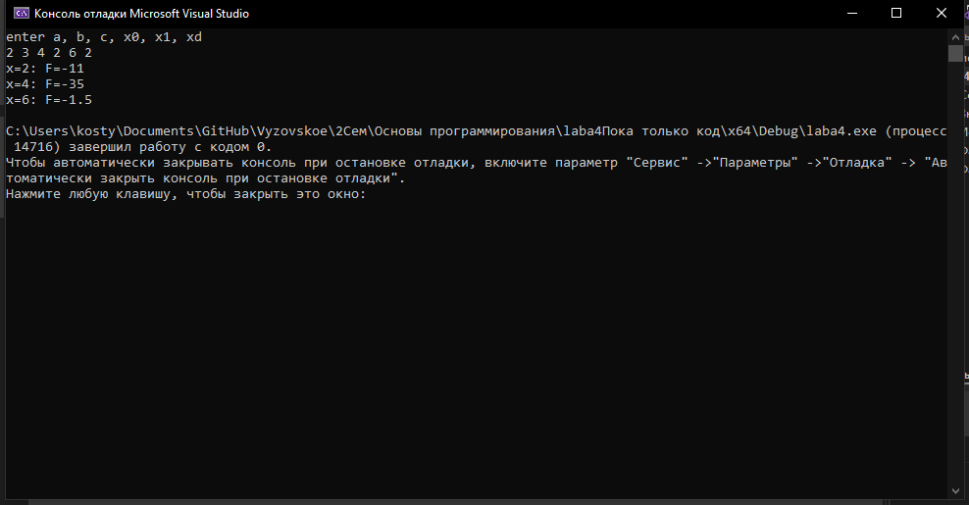 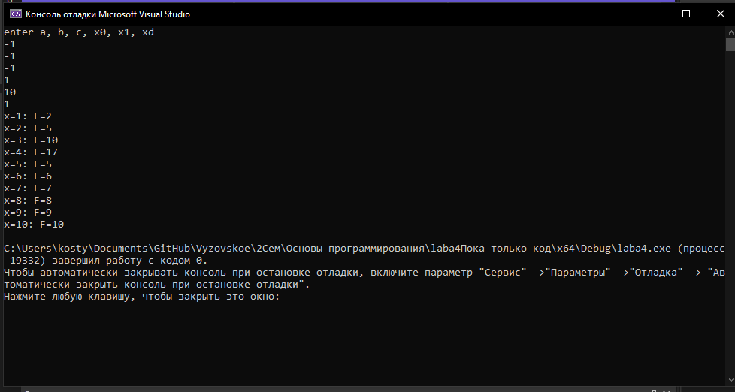

**Вывод:**

Из достоинств программы можно выделить

- высокая скорость

- проверка введенных пользователем данных

Из минусов

- примерные вычисления из-за двоичного представления переменных типа double